Antes e Depois-Jogo da memória

**Conteúdo da versão “antes”:**

* Sem placar
* Sem feedback visual de vitória
* Layout fixo (4 colunas fixas)
* Estilo visual simples
* HTML sem títulos, sem destaque
* Nenhum aviso se o jogador vencer

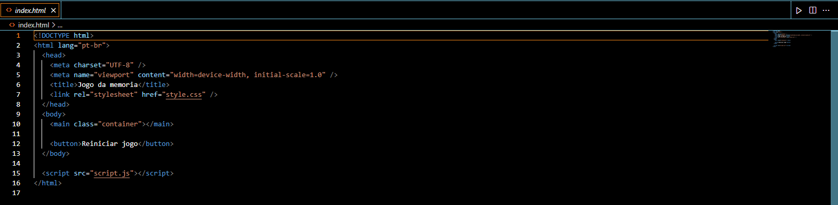

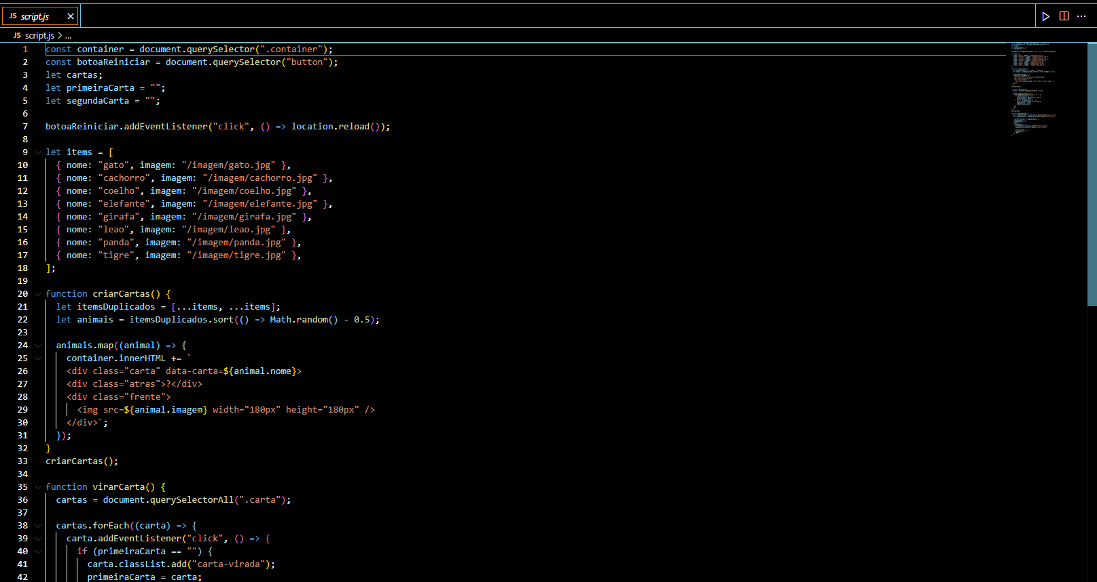

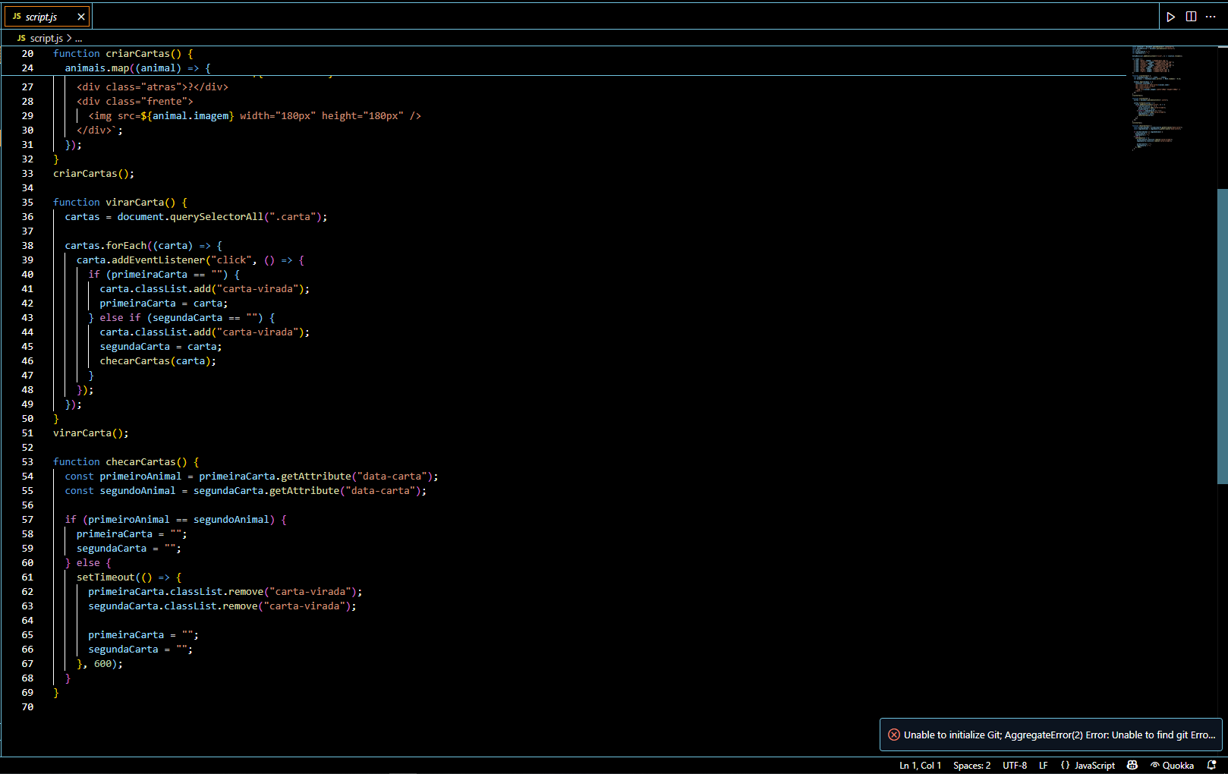

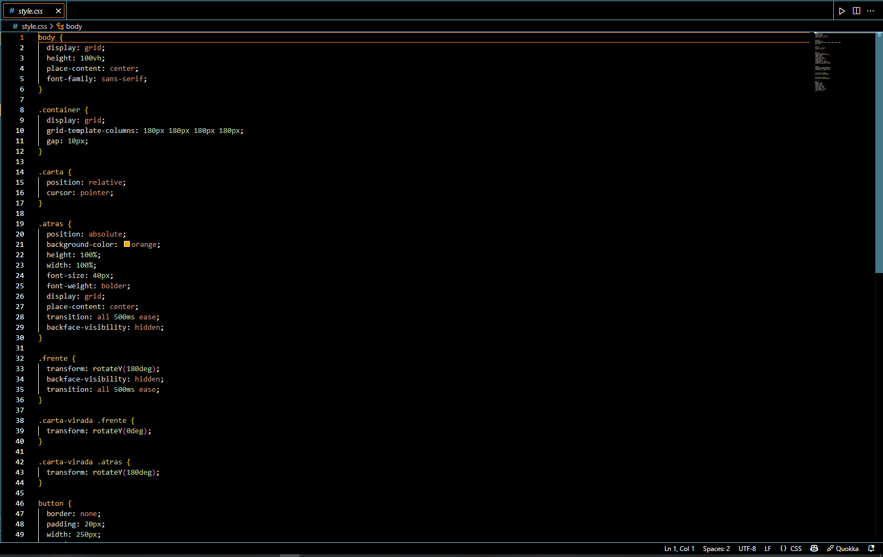

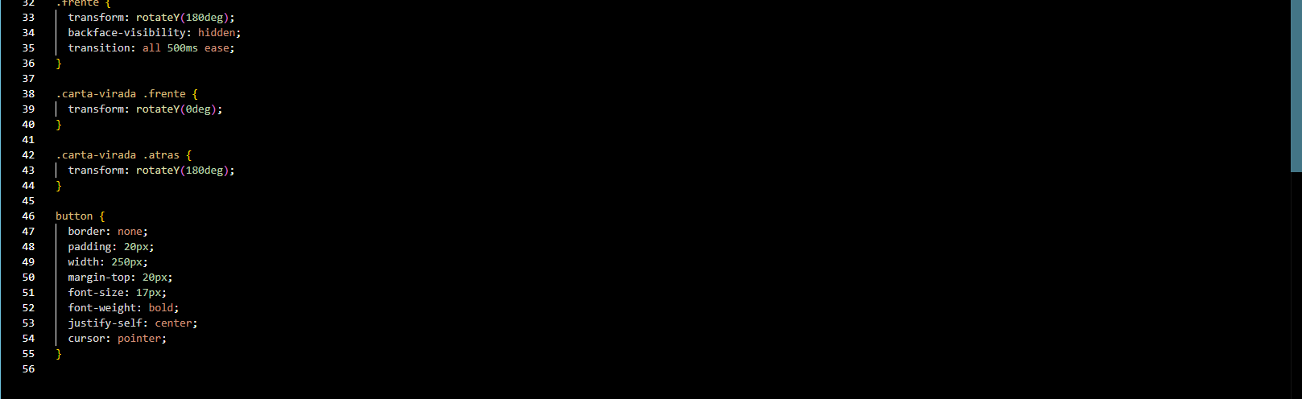

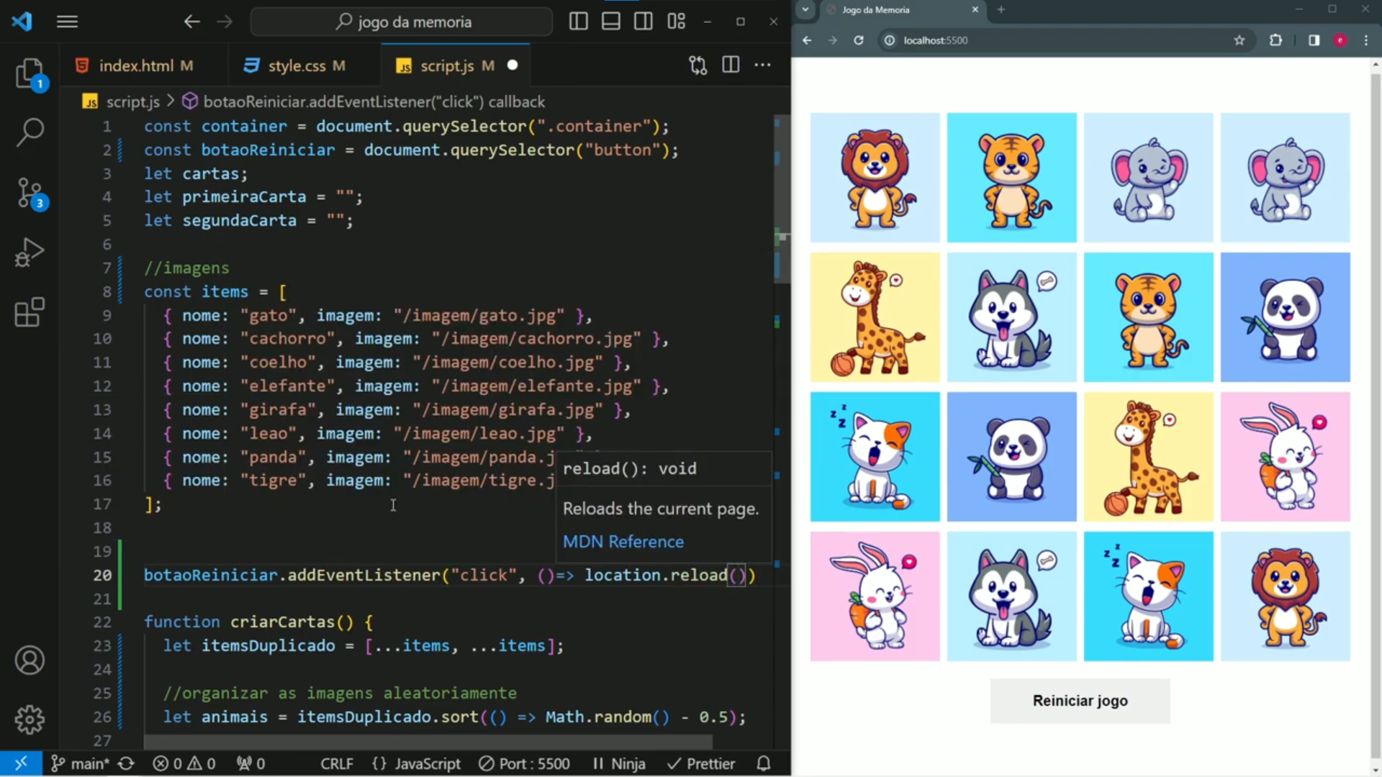

Conteúdo da versão depois:

- Placar de movimentos

- Layout responsivo (grid automático)

- Mensagem de vitória ao finalizar

- Estilo com botão personalizado e animações

- Código organizado em HTML, CSS e JS separados

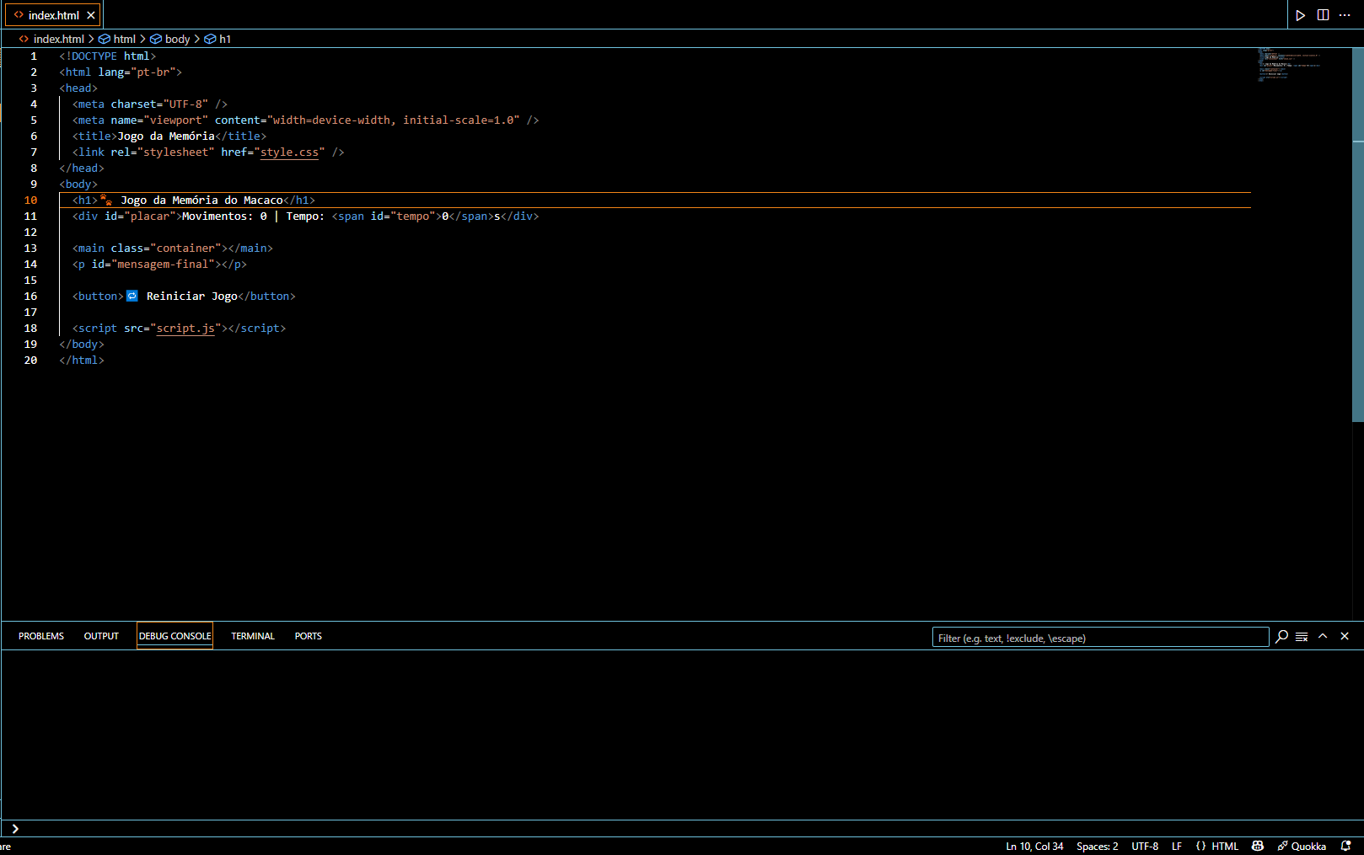

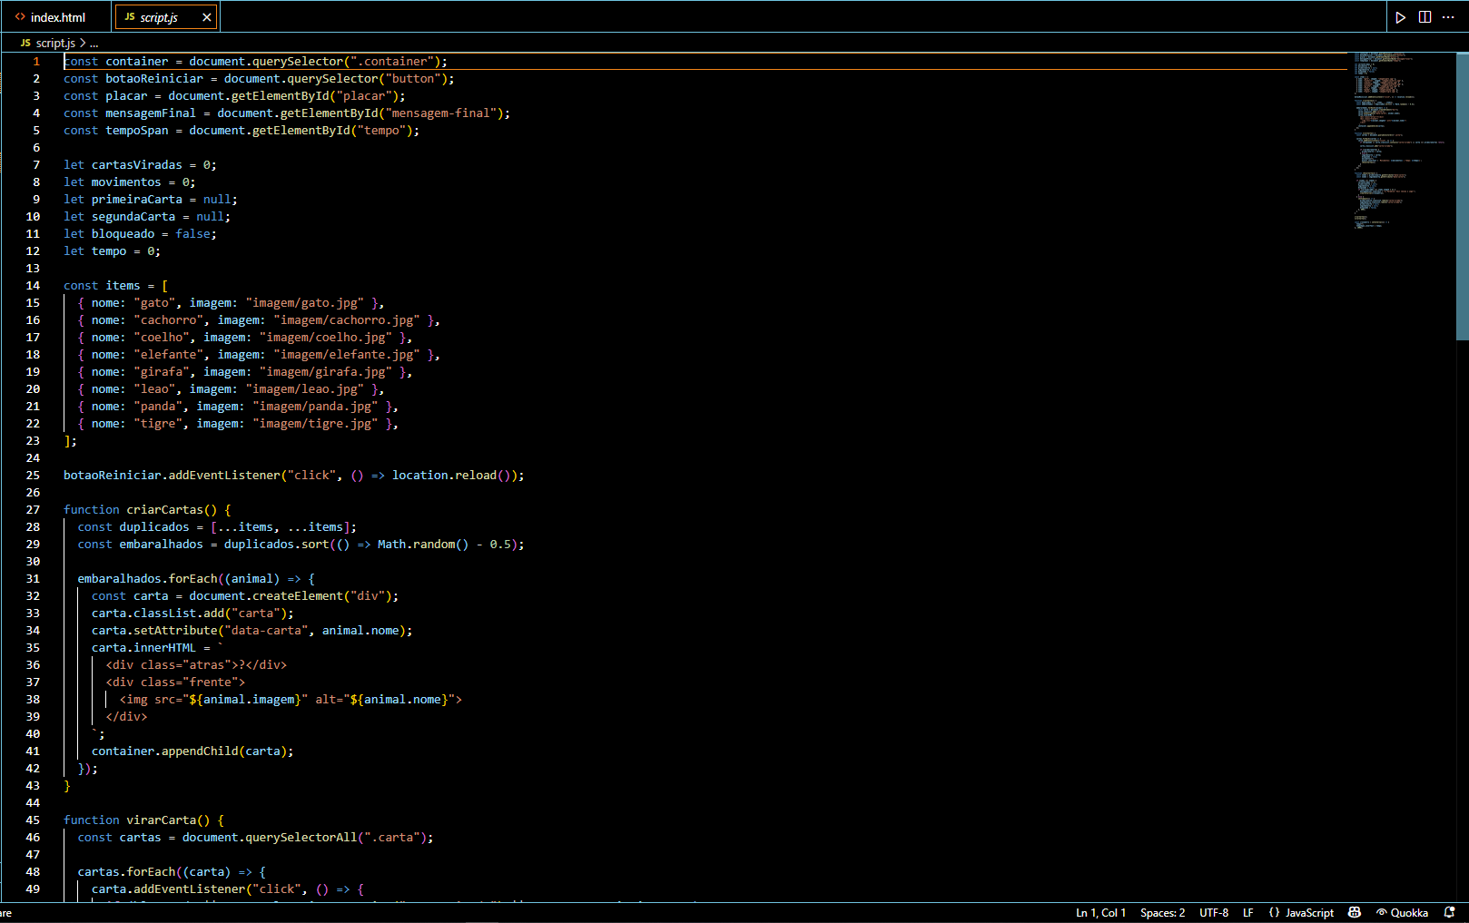

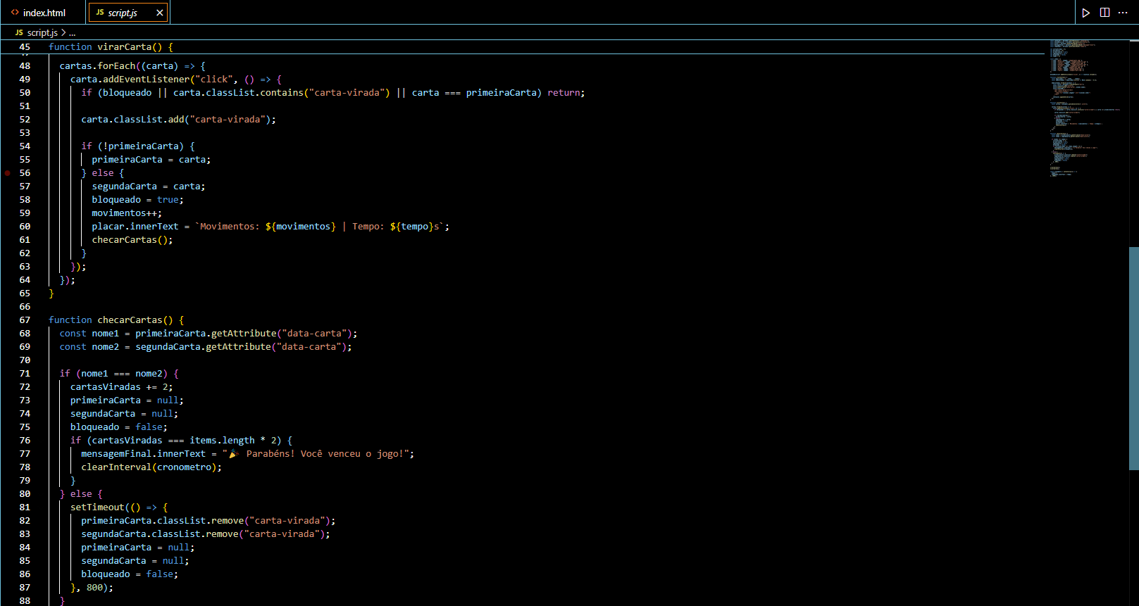

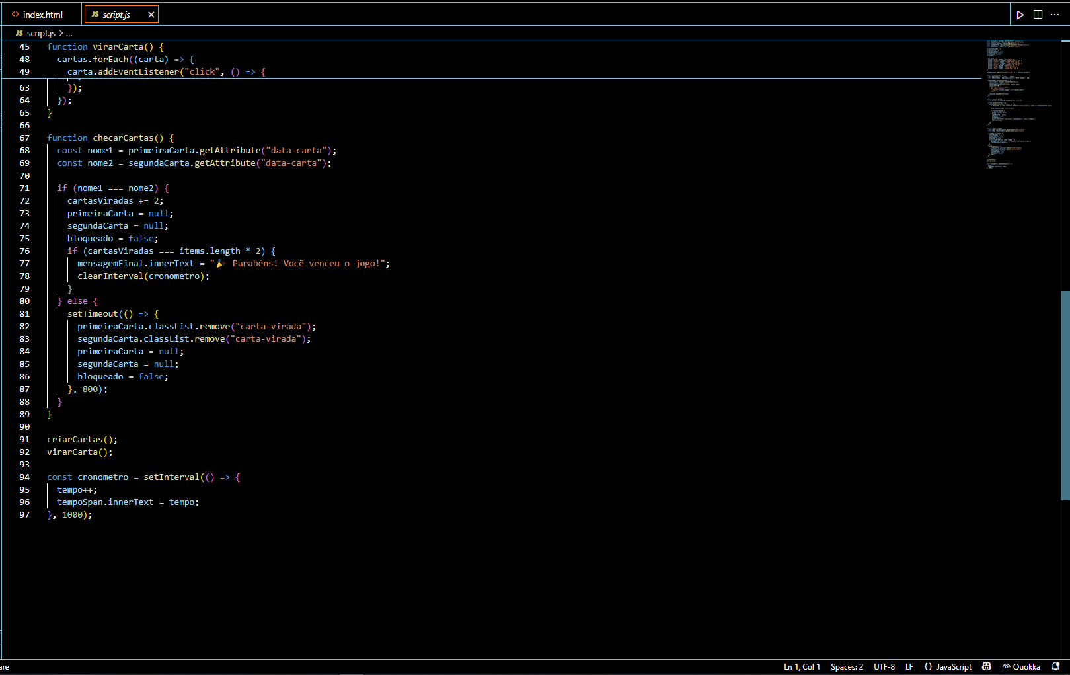

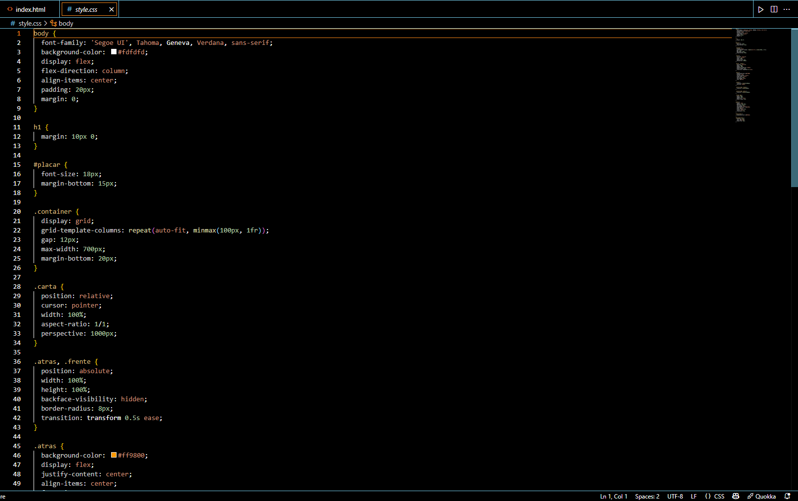

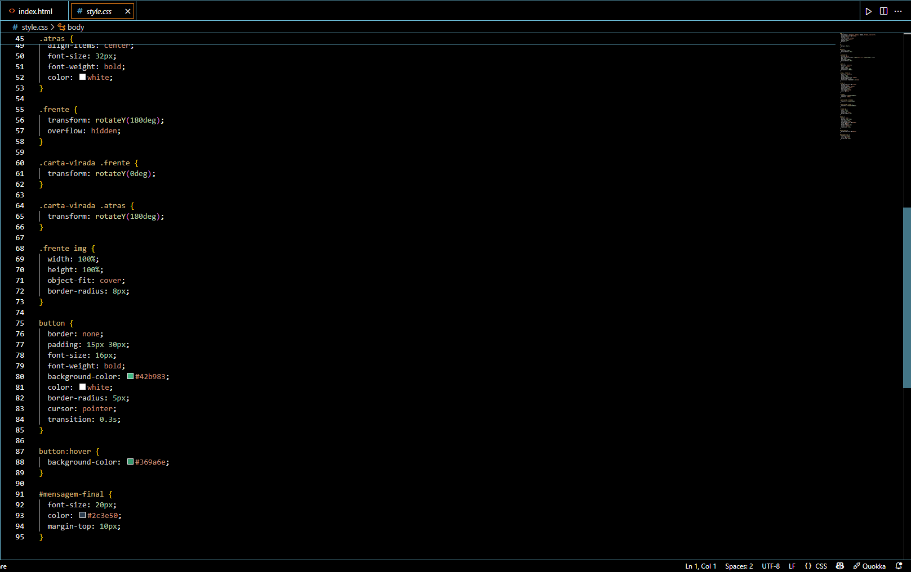

Referencias:

<https://www.youtube.com/watch?v=MNSp0Bz2W_Q&t=44s>

https://www.youtube.com/watch?v=M0egyNvsN-Y&t=602s